1. **Информация об авторе практики:**

Толкачева Мария Валерьевна

г. Кирово-Чепецк, Кировской области

МКОУ СОШ с УИОП №4, учитель изобразительного искусства и технологии

[tolk.maria@yandex.ru](mailto:tolk.maria@yandex.ru) 89536815277

1. **Название практики**

Летний городской практикум учителей изобразительного искусства «Технологии, применяемые в прикладном творчестве»

1. **Краткая характеристика целевой аудитории, в отношении которой данная практика оказалась эффективной**

Учителя изобразительного искусства города Кирово-Чепецка

1. **Обоснование актуальности практики и описание проблем, на решение которых она направлена**

Педагогам необходимо постоянно профессионально развиваться и совершенствовать свои навыки и компетенции, в современных условиях быстро меняющейся образовательной среды. Педагогам необходимо знать, уметь и применять новые техники в разных видах искусств. С помощью практикума можно решить проблемы, как обновить и углубить знания в предметной области, освоить современные образовательные технологии и методы обучения, расширить возможности для творческой деятельности учащихся, повышение мотивации и уверенности в своих силах.

В рамках практикума учителя не только получают знания и умения, но и помощь наставника, который помогает разобраться в новой технологии. Данная практика реализуется для педагогов ежегодно более 20 лет.

За годы проведения летнего практикума рассматривались следующие темы: работа с природными материалами, соленое тесто, фелтинг, мокрое валяние, модульное оригами, декупаж, работа с глиной, рисование на планшетах, аэрография, игрушки из ваты, вязание крючком, лепка из фарфора и полимерной глины, бумагопластика, работа с бисером и многое другое.

1. **Цель и задачи реализации практики**

Цель – возможности применения современных технологий, применяемых в прикладном творчестве, как показателя педагогической компетенции педагога.

Задачи:

1. Повышение компетентности педагога в вопросах развития творчества детей.
2. Оказание системной практической помощи в раскрытии творческого потенциала педагогов.
3. Мотивирование педагогов на творческую деятельность.
4. Освоение новых методик и технологий обучения.
5. **Пошаговое описание реализации проекта.**

Летний практикум реализуется по следующей модели.

1. В течение года на заседаниях ГМО (городского методического объединения) учителей изобразительного искусства разрабатывается и на весенней сессии утверждается план практикума.
2. Каждый педагог предлагает какую-либо технику рисования, технологию, которую активно использует в своей практике, происходит обсуждение, общим решением выбираются те технологии, которые вызвали наибольший интерес педагогов.
3. По мере необходимости приглашаем творческих людей нашего города и планируем экскурсии.
4. На практикуме происходит обмен опытом, актуализация знаний участников практикума.
5. Для практикума заранее составляется список необходимых инструментов и материалов для каждого занятия.
6. На практикуме педагоги приобретают практические навыки, закрепляют и углубляют знания.
7. **Краткая характеристика подходов, форм и методов работы, использовавшихся в ходе реализации практики.**

**Семинар –** презентация опыта педагога

**Мастер-класс –** это технология трансляции педагогического опыта, которая демонстрирует обучение новому навыку или методу. Обычно проходит по плану:

1. Теоретическая часть: теория о базовых понятиях и принципах работы, актуализация.
2. Практическая часть: создание изделия по заданной теме
3. Обсуждение и анализ результатов: коллеги делятся успехами и трудностями, с которыми столкнулись во время выполнения задания.
4. Подведение итогов: рефлексия, анализ рисков, возможности использования технологии в урочной и внеурочной деятельности.
5. **Краткое описание наиболее яркого показательного примера из опыта реализации практики.**

Мастер класс «Брошь из бисера»

План мастер -класса:

* Теоретический материал: участники узнают о материалах, необходимых для изготовления изделия и популярных техниках.
* Актуализация знаний: выполнение эскиза своего варианта броши.
* Демонстрация приемов изготовления броши. Методы и приемы, позволяющие реализовать на занятиях данную технику.
* Практическая работа. Технология изготовления, последовательность, приемы работы, организация рабочего места.
* Подведение итогов. Анализ результатов, акцентирование внимания на проблемах и успехах, предложение эффективных мер для улучшения технологии изготовления изделия.

1. **Описание критериев (количественные и качественные показатели) и способов оценки результатов, которых позволит достичь реализация практики.**

Эффективность летних практикумов оценивается по следующим критериям

- Взаимодействие педагога с коллегами, помощь при создании изделия.

- Создание творческой рабочей атмосферы

- Активная творческая работа

- Возможность применения новых технологий.

По итогам практикума учителя могут:

- узнать новые, современные техники декоративно – прикладного искусства;

- научиться на практике применять новые знания и умения

- внедрять в учебной и внеурочной деятельности новые знания и умения.

1. **Дополнительные материалы(приложения) в виде отдельных документов, а также подборка фотографий**

**Приложение 1**

**План городского летнего практикума 2022-2023 учебного года**

**Программа** городского практикума учителей изобразительного искусства на период с 26 по 30 июня 2023 года.

***Тема:*** Технологии, применяемые в прикладном творчестве.

***Цель:*** знакомство с различными художественными технологиями, применение различных материалов в ДПИ, приёмы и методы работы при изготовлении игрушек из пряжи и природных материалов, использование игр во внеурочной деятельности, создание условия для формирования практических навыков при работе с разнообразными материалами, создание анимации с использованием графического планшета. Знакомство с опытом работы педагогов методического объединения города Кирово – Чепецка.

|  |  |  |  |  |
| --- | --- | --- | --- | --- |
| **Тема** |  | **Дата** | **Материалы** | **Ответственный** |
| 1.Приёмы и методы работы при изготовлении вязанных игрушек крючком.  2.Использование игры «Стартап» для развития дизайнерских навыков учащихся 6-8 классов. | 4 час.  2 час. | 26июня | Пряжа цветная, крючок для вязания, иголки, фурнитура для оформления.  Игра «Стартап» | Вяткина Е.А МБОУ «Лицей»  МКОУ СОШ с  УИОП №7  Соколова Е.А. |
| 1. Приёмы и методы работы при изготовлении вязанных игрушек крючком. Оформление игрушек, завершение работы.  2. Графический дизайн. Анимация.  Работа в программе Power Point | 4 час.  2 час. | 27 июня | Пряжа цветная, крючок для вязания, иголки, фурнитура для оформления.  Планшет. | Вяткина Е.А МБОУ «Лицей»  Чистякова А.Н.  МКОУ СОШ №6 |
| 1. Применение природных материалов для создания новогодних игрушек в экостиле. Изготовление основы игрушки.  2.Игровые моменты на занятиях во внеурочной деятельности. Знакомство с игрой «Имаджинариум». | 4 час.  2 час. | 28 июня | Ножницы, картон, фольга, клей «Момент. Кристалл» или клеевой пистолет, сизаль светлых и тёмных оттенков.  Игра «Имаджинариум» | Кайсина С.Г.  МБОУ многопрофильный лицей.  Бугреева Е.Н. Гимназия №2 |
| 1. Применение природных материалов для создания новогодних игрушек в экостиле. Оформление игрушки.  2. Графический дизайн. Анимация. Работа в программе Power Point | 4 час.  2 часа | 29 июня | Ножницы, картон, фольга, клей «Момент. Кристалл» или клеевой пистолет, сизаль светлых и тёмных оттенков.  Планшет | Кайсина С.Г.  МБОУ многопрофильный лицей.  Чистякова А.Н.  МКОУ СОШ №6 |
| Творческая копилка.  Подведение итогов практикума. | 6 час. | 30 июня | По согласованию. | Педагоги ГМО |

Руководитель ГМО: Кайсина С.Г.

**Приложение 2**

**Программа практикума 2023-2024 учебного года**

**Программа** городского практикума учителей изобразительного искусства на период с 24 по 28 июня 2024 года.

***Тема:*** Технологии, применяемые в прикладном творчестве.

***Цель:*** знакомство с различными художественными технологиями, применение различных материалов в ДПИ, приёмы и методы работы при изготовлении сувениров из пряжи, фоамирана и синельной проволоки, нетрадиционное рисование во внеурочной деятельности, создание условия для формирования практических навыков при работе с разнообразными материалами. Знакомство с опытом работы педагогов методического объединения города Кирово – Чепецка.

|  |  |  |  |  |
| --- | --- | --- | --- | --- |
| **Тема** |  | **Дата** | **Материалы** | **Ответственный** |
| 1.Приёмы и методы работы с нитками crystal (yarnart). Изготовление сувениров. | 6 час. | 24 июня | Пряжа цветная crystal (yarnart), крючок для вязания, иголки, фурнитура для оформления. | Вяткина Е.А МБОУ «Лицей» |
| 1. Приёмы и методы работы с фоамираном.   Изготовление деталей из фоамирана | 6 час. | 25 июня | Ножницы, фоамиран, клей «Момент. Кристалл» или клеевой пистолет | Соколова Е.А., МКОУ СОШ с УИОП №7 |
| 1. Приёмы и методы работы с фоамираном.  Сборка изделия.  2. Приемы и методы работы с синельной проволокой  Изготовление изделия | 3 час.  3 час | 26 июня | Ножницы, фоамиран, клей «Момент. Кристалл» или клеевой пистолет  Синельная проволока разных  цветов, термоклей, ножницы | Соколова Е.А., МКОУ СОШ с УИОП №7  Толкачева М.В. МКОУ СОШ с УИОП №4 |
| 1. Приёмы и методы работы с фоамираном.  Оформление, завершение работы.  2. Работа с синельной проволокой. Отделка и декорирование | 3 час.  3 час. | 27 июня | Ножницы, фоамиран, клей «Момент. Кристалл» или клеевой пистолет  Синельная проволока,термоклей, ножницы | Соколова Е.А., МКОУ СОШ с УИОП №7  Толкачева М.В. МКОУ СОШ с УИОП №4 |
| Нетрадиционные техники рисования  Творческая копилка.  Подведение итогов практикума. | 4 час.  2 час. | 28 июня | По согласованию. | Дулова Л.А.  Педагог доп.образования МБУ ДО ЦДТ «Радуга»  Педагоги города |

Руководитель ГМО: Толкачева М.В.

**Приложение 3**

**Работы коллег в технике «Применение природных материалов для создания новогодних игрушек в экостиле»**

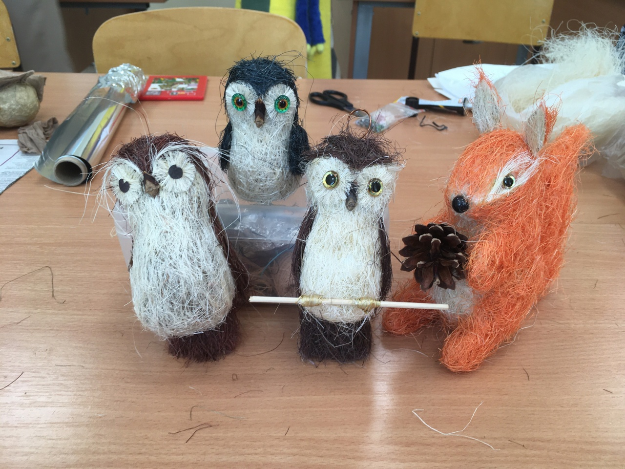

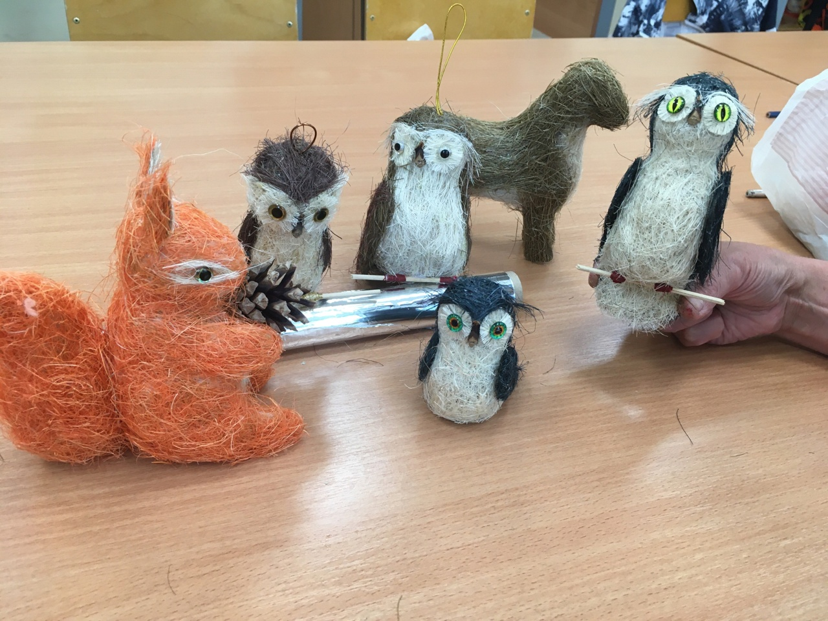

**Приложение 4**

**Работы коллег по теме «Брошь из бисера»**

